***Консультация для воспитателей***

**Дидактические игры по цветоведению в работе с дошкольниками.**

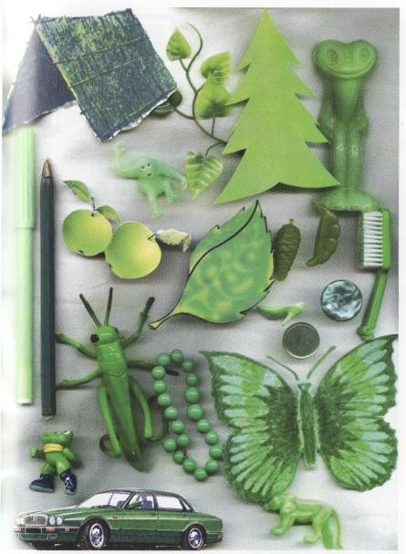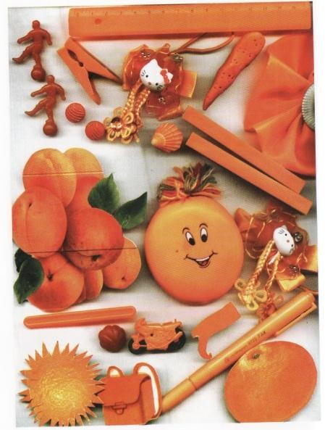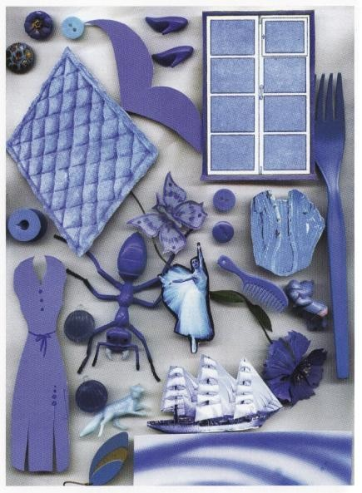

Издавна цвет считался одним из важных свойств предметов и явлений окружающей жизни. Уже в древнем мире люди пытались определить воздей- ствие цвета на человека. Иными словами, цвет оказывает на нас эмоциональ- ное воздействие. Следует отметить, что обычно исследование цвета прово- дится в комплексе и обогащает науку о цвете - **цветоведение,** включающее физический, физиологический и психологический аспекты изучения цвета. Знакомство с цветом предметов, объектов, явлений окружающей жизни и цветовое решение изображений детьми в их рисунках, аппликациях способ- ствует развитию у них эстетического восприятия, чувства цвета. Интерес к цвету формируется у детей постепенно и должен строиться с учётом возрас- тных возможностей. Цвет предметов имеет большое значение в развитии эс- тетического восприятия детей и может выступать для ребёнка как один из признаков предмета. Дети любят яркие и чистые цвета, в качестве излюблен- ного цвета чаще всего называют красный. Первые три цвета располагаются в следующем порядке: красный, синий, жёлтый, а остальные блеклые цвета от- вергаются. Дети сами не видят оттенков, надо направлять внимание ребёнка на различные оттенки цвета.

# Задачи художественно-творческого развития детей:

* Формировать способы зрительного и тактильного обследования хорошо знакомых предметов для уточнения представлений о внешнем виде игрушек, предметов посуды, одежды, скульптуры малых форм (мелкой пластики).
* Знакомить детей с народной игрушкой (филимоновской, дымков- ской, семёновской, богородской) для обогащения зрительных впечатлений и показа условно-обобщённой трактовки художест- венных образов.
* Проводить эстетизированные развлечения (с красивой юлой, мя- чом, цветными лентами, воздушными шарами разной формы и расцветки).
* Учить детей находить связь между хорошо знакомыми предме- тами и явлениями окружающего мира и их изображениями в ри- сунке, лепке, аппликации, на картинках в детских книжках.
* Знакомить с книжной графикой на примере творчества известных мастеров детской книги - Васнецова Ю., Елисеева А., Рачева Е., Репина П.
* Организовывать наблюдения в природе и ближайшем окружении для обогащения представлений детей о внешнем виде хорошо знакомых объектов, а также для уточнения зрительных впечатле- ний («Листочки летят и падают на землю», «Облака плывут по небу», «Дождик капает - кап-кап-кап, «Воробышек прыгает по лужам - прыг-прыг-прыг»).
* Учить детей видеть цельный художественный образ в единстве изобразительно-выразительных средств (цвет, форма, линия, пят- но, формат фона и пр.);
* Показывать детям в игровой форме процесс создания образов - организовывать наблюдение за художественной деятельностью воспитателя.
* Побуждать детей создавать по подражанию взрослому и по сво- ему желанию эмоциональные, яркие, выразительные образы хо- рошо знакомых предметов.
* Вызывать у детей интерес к сотворчеству с воспитателем и дру- гими детьми при создании коллективных композиций («Дождик капает из тучки «Праздничная ёлочка», «Снеговики играют в снежки», «Солнышко ярко светит», «Одуванчики цветут на лугу,

«Жуки спрятались под листочками» и т.д.).

* Создавать условия для систематического, постепенно услож- няющегося освоения детьми элементарных приёмов изображения (лепки и рисования) хорошо знакомых предметов на основе дос- тупных средств художественно-образной выразительности (цвет, пятно, линия, форма, ритм, динамика).
* Интегрировать виды изобразительной деятельности в разных ва- риантах их сочетания между собой.
* Создавать условия для самостоятельной художественной дея- тельности детей (рисование и раскрашивание в книжках - рас- красках, в альбомах для художественного творчества, творческие занятия с наклейками, рассматривание картинок в книжках - по- тешках, книжках-игрушках).
* Консультировать родителей по вопросам развития у детей спо- собностей к изобразительной деятельности.

# Более полно раскрыть цветоощущение детям помогают дидактиче- ские игры.

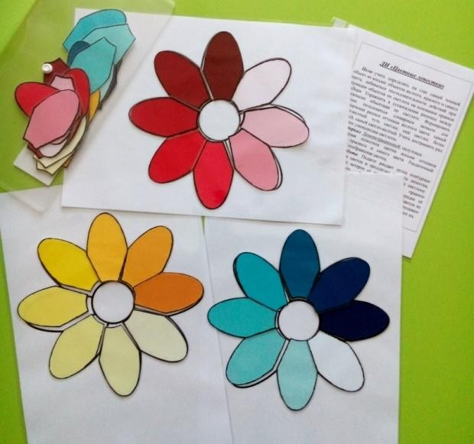Дидактические игры помогают формированию чувства цвета у детей. У ребёнка в игре с цветной игрушкой, с кар- тинками в дидактических играх происхо- дит накопление, уточнение чувственного опыта. Научившись различать и называть цвет в играх, дети начинают замечать кра- соту и в сочетании, расположении. В сенсорном воспитании детей дидакти- ческие игры и игрушки, по существу, яв- ляются ведущими средствами. Дидакти- ческие игры, направленные на сенсорное

развитие детей, в частности на развитие чувства цвета обладают большими возможностями: позволяют знакомить детей с качествами и свойствами предметов (в данном случае с цветом). В процессе разнообразных дидактиче- ских игр дети учатся выделять цвет предметов, называть оттенки и цвета, сравнивать предметы по цвету, группировать их по сходству в цвете. Все эти действия развивают и закрепляют знания и представления детей о цвете, спо- собствуют формированию чувства цвета. Дидактические игры, предшест- вующие изобразительной деятельности, готовят детей к более свободному и точному отражению цветов и оттенков в рисовании, аппликации. Дети оперируют имеющими знаниями о цвете, которые в ходе игры усваи- ваются, систематизируются, обогащаются. С помощью игры ребёнок получа- ет новые знания о том или ином цвете. В то же время в процессе игры у детей активизируется цветовой словарь детей.

# В дидактических играх и упражнениях надо предоставить детям возможность:

1. повторно воспринимать познаваемые предметы и их свойства, уп- ражняться в их узнавании и различении
2. оформлять чувственные впечатления, уточнять названия предметов и их характерных свойств (формы, величины, цвета и других), ориентиро- ваться не только по внешнему виду предмета, но и по словесному описанию
3. делать первичные обобщения, группировать предметы по группам по общим свойствам
4. соотносить, сравнивать жизненные свойства предметов с имеющи- мися мерками, сенсорными эталонами (например, форму предметов с гео- метрическими формами, их окраску с основными цветами солнечного спек- тра и так далее).

Использование дидактических игр в первую очередь важно потому, что организация сенсорного опыта детей на занятиях является хотя и существен- ной, но лишь и одной из многих задач. В дидактических играх это может быть основной и единственной целью.

Дидактические игры и упражнения могут выполнять ещё одну важную функцию – функцию контроля за состоянием сенсорного развития детей. В общей системе сенсорного воспитания в детском саду дидактические игры, таким образом, решают учебные задачи.

Дидактический смысл игр и упражнений как раз заключается в том, что ребёнок получает возможность действовать САМ, многократно повторять разнообразные практические операции, действенно ощущать результаты сво- их умственных и практичных усилий. В этих условиях тот материал, с кото- рым работают дети, свойства которого они познают, становится основным дидактическим началом в осуществлении задач сенсорного воспитания.

# Виды дидактических игр по цветоведению.

В дошкольной педагогике все дидактические игры можно разделить на три основных вида:

* + игры с предметами (игрушками, природным материалом),
  + настольно-печатные
  + словесные игры.

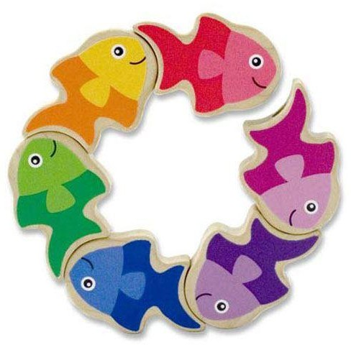**В играх с предметами** используются игрушки и реальные предметы. Играя с ними, дети учатся сравнивать, устанавливать сходство и различие пред- метов. Ценность этих игр в том, что с их помощью дети знакомятся со свойствами предметов и их при- знаками: цветом, величиной, формой, качеством. В играх решаются задачи на сравнение, квалификацию, установление последовательности в решении задач. По мере овладения детьми новыми знаниями о пред-

метной среде задания в играх усложняются: ребята упражняются в определе- нии предмета по какому-либо одному качеству, объединяют предметы по этому признаку (цвету, форме, качеству, назначению и другим), что очень важно для развития отвлечённого, логического мышления. Детям младшей группы дают предметы, резко отличающиеся друг от друга по свойствам, так как малыши ещё не могут находить едва заметные разли- чия между предметами.

В средней группе в игре используются такие предметы, в которых раз- ница становится менее заметной. В играх с предметами дети выполняют за- дания, требующие запоминания окраски предметов, различие в цветах.

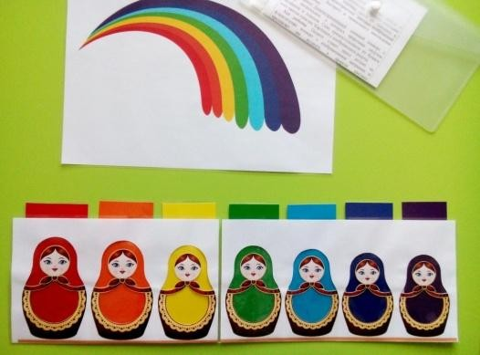**Настольно-печатные игры** - интересное занятие для детей. Они разнообразны по видам: парные картинки, лото, домино. Различны и развивающие задачи, которые решаются при их использовании. Подбор картинок по парам. Са- мое простое задание в такой игре - нахождение среди разных картинок двух совершенно одина- ковых: две шапочки, одинаковые по цвету, от-

тенку, или две куклы одетых в одинаковые по цвету, окрасу платья. **Словесные игры** построены на словах и действиях играющих. В таких играх дети учатся, опираясь на имеющие представления о предметах, углублять знания о них. Так как в этих играх требуется использовать приобретённые ранее знания в новых связях, в новых обстоятельствах. Дети самостоятельно решают разнообразные мыслительные задачи, описывают предметы, находят признаки сходства и различия, группируют предметы по различным свойст- вам, признакам, находят алогизмы в суждениях и т.д.

# А так же рисование, лепка, аппликация.

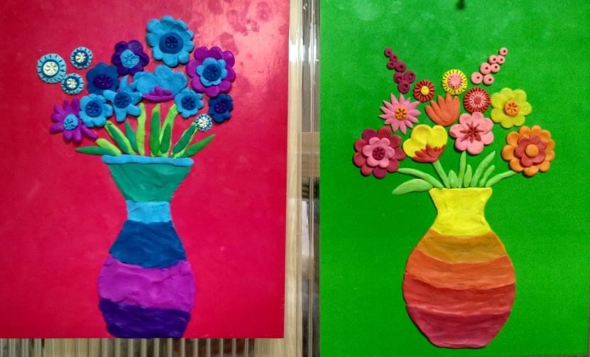

ал и на этой основе учить детей:

**В лепке** - показать детям разнообразие пластических материалов (глина, пластилин, солёное и сдобное тесто, влажный песок, снег, манная каша), познакомить с их свой- ствами (пластичность, вяз- кость, вес, цельность массы, в отличие от рассыпчатого песка или манки), возможностями своего воздействия на матери-

* опытным путём и в сотворчестве с педагогом осваивать пластические материалы (месить, прихлопывать, ставить отпечатки, отрывать и отщипы- вать кусочки, снова соединять вместе, сминать, сжимать, сплющивать, делать углубления пальчиком, протыкать дырочки острым концом карандаша и т.д.);
* видеть основные формы предметов, выделять их яркие и наиболее ха- рактерные признаки, сравнивать похожие по форме предметы (апельсин и яблоко, мяч и арбуз, карандаш и кисточка, бублик и колечко от пирамидки); синхронизировать работу обеих рук; координировать работу глаз и обеих рук;
* создавать простейшие формы: раскатывать цилиндр (колбаску) пря- мыми движениями ладоней; раскатывать шар (колобок) круговыми движе- ниями ладоней - и слегка видоизменять их - преобразовывать в иные формы (шар сплющивать в диск, цилиндр - в пластину), создавая при этом вырази- тельные образы (мячики, яблоки, печенье, пряники, конфеты, червячки, жуч- ки, карандашик);
* пользоваться стекой для украшения вылепленных форм - процарапывание узоров на дисках и пластинах (красивое печенье для игрушек).

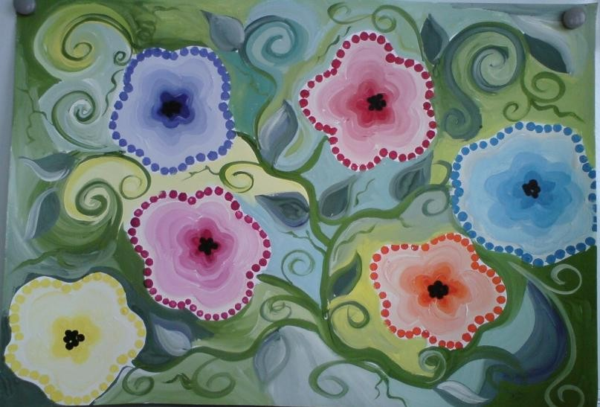**В рисовании** - развивать восприятие детей, формировать представление о предметах и явлениях окружающей действи- тельности и понимание того, что рисунок - это плоскостное изображение объёмных предме- тов, и на этой основе учить де- тей:

это образ реального предмета;

* видеть след, оставлен- ный на бумаге карандашом или фломастером, и понимать, что
  + правильно держать карандаш, фломастер, ручку и оставлять «следы» на бумаге;
  + знать назначение красок и кисти, понимать, что это взаимосвязанные предметы, знать особенности («правила») пользования кистью: правильно держать кисть, смачивать, набирать краску, вести кисть по ворсу, промывать, просушивать, ставить кисть в стаканчик или на подставку, не оставлять в банке с водой; не пачкать краски;
  + видеть границы листа бумаги, страницы в книжке-раскраске и конту- ры силуэтного рисунка; рисовать и раскрашивать в пределах этих границ;
  + отображать свои представления и впечатления об окружающем мире доступными графическими и живописными средствами;
  + рисовать карандашами и фломастерами - проводить линии (верти- кальные, горизонтальные, волнистые, кривые) и замыкать их в формы (ок- руглые и прямоугольные), создавая тем самым выразительные образы;
  + сопровождать движения карандаша (кисти) словами (например: Дож- дик, чаще - кап-кап-кап!, Бегут ножки по дорожке - топ-топ-топ!).

# PICT4960.JPGВ аппликации

* + - знакомить детей с бу- магой как художественным материалом, создавать условия для экспериментального ос- воения её свойств и способов своего воздействии на бумагу (лёгкая, тонкая, цветная, кра- сивая, яркая, сминается, рвёт- ся, разрезается, приклеивает- ся) и на этой основе учить де- тей:
    - создавать из кусочков рваной и комков мятой бумаги выразительные образы (цыплята на лугу, пу- шистые тучки, жучки-паучки на листочках и т.д.);
  + приклеивать вырезанные воспитателем бумажные формы, создавая при этом выразительные образы;
  + знакомить с ножницами как художественным инструментом.

# Методика использования дидактических игр по цветоведению в разных возрастных группах

Организация дидактических игр педагогом осуществляется в трех ос- новных направлениях: подготовка к проведению дидактической игры, ее проведение и анализ.

В подготовку к проведению дидактической игры входят:

* + отбор игры в соответствии задачами воспитания и обучения: углубле- ние и обобщение знаний, развитие сенсорных способностей, активизация психических процессов (память, внимание, мышление, речь) и др.;
  + установление соответствия отобранной игры программным требова- ниям воспитания и обучения детей определенной возрастной группы;
  + определение наиболее удобного времени проведения дидактической игры (в процессе организованного обучения на занятиях или в свободное от занятий и других режимных процессов время),
  + выбор места для игры, где дети могут спокойно играть, не мешая дру- гим. Такое место, как правило, отводят в групповой комнате или на участке;
  + определение количества играющих (вся группа, небольшие подгруп- пы, индивидуально);
  + подготовка необходимого дидактического материала для выбранной игры (игрушки, разные предметы, картинки, природный материал);
  + подготовка к игре самого воспитателя: он должен изучить и осмыс- лить весь ход игры, свое место в игре, методы руководства игрой;
  + подготовка к игре детей обогащение их знаниями, представлениями о предметах и явлениях окружающей жизни, необходимыми для решения иг- ровой задачи.

# Проведение дидактических игр включает в себя:

* + ознакомление детей с содержанием игры, с дидактическим материа- лом, который будет использован в игре (показ предметов, картинок, краткая беседа, в ходе которой уточняются знания и представления детей о них);
  + объяснение хода и правил игры. При этом воспитатель обращает вни- мание на поведение детей в соответствии с правилам игры, на четкое выпол- нение правил (что они запрещают, разрешают, предписывают);
  + показ игровых действий, в процессе которого воспитатель учит детей правильно выполнять действие, доказывая, что противном случае игра не приведет к нужному результату (например, кто-то из ребят подсматривает, когда надо закрыть глаза);
  + определение роли воспитателя в игре, его участие в качестве играю- щего, болельщика или арбитра. Мера непосредственно участия воспитателя в игре определяется возрастом детей уровнем их подготовки, сложностью ди- дактической задачи, игровых правил. Участвуя в игре, педагог направляет действия играющих (советом, вопросом, напоминанием);
  + подведение итогов игры - это ответственный момент в руководстве ею, так как по результатам, которых дети добиваются в игре, можно судить об ее эффективности, о том, будет ли она с интересом использоваться в само- стоятельной игровой деятельности ребят. При подведении итогов воспита- тель подчеркивает, что путь к победе возможен только через преодоление трудностей, внимание и дисциплинированность. В конце игры педагог спра- шивает у детей, поправилась ли им игра, и обещает, что в следующий раз можно играть в новую игру, она будет также интересной. Дети обычно с не- терпением ждут этого дня. Анализ проведенной игры направлен на выявле- ние приемов ее подготовки и проведения: какие приемы оказались эффек- тивными в достижении поставленной цели, что не сработало и почему. Это поможет совершенствовать как подготовку, так и сам процесс проведения игры, избежать впоследствии ошибок. Кроме того, анализ позволит выявить индивидуальные особенности в поведении и характере детей и, значит, пра- вильно организовать индивидуальную работу с ними.

# Приемы и методы руководства дидактическими играми.

Игра становится методом обучения и принимает форму дидактической, если в ней четко определены дидактическая задача, игровые правила и дей- ствия. В такой игре воспитатель знакомит детей с правилами, игровыми дей- ствиями, учит, как их надо выполнять. Дети оперируют имеющимися зна- ниями, которые в ходе игры усваиваются, систематизируются, обобщаются. С помощью дидактической игры ребенок может приобретать и новые знания: общаясь с воспитателем, со своими сверстниками, в процессе наблюдения за играющими, их высказываниями и действиями, выступая в роли болельщика, ребенок получает много новой для себя информации. И это очень важно для его развития. Дети малоактивные, неуверенные в себе, менее подготовлен- ные, как правило, вначале берут на себя роль болельщиков, при этом они учатся у своих товарищей, как надо играть, чтобы выполнить игровую зада- чу, стать победителем. Прежде чем начать игру, необходимо вызвать у детей интерес к ней, желание играть. Это достигается различными приемами: ис- пользованием загадок, считалочек, сюрпризов, интригующего вопроса, сго- вора на игру, напоминания об игре, в которую дети охотно играли раньше. Воспитатель должен так направлять игру, чтобы незаметно для себя не сби- ваться на другую форму обучения - на занятия. Секрет успешной организа- ции игры заключается в том, что воспитатель, обучая детей, сохраняет вместе с тем игру как деятельность, которая радует детей, сближает их, укрепляет их дружбу. Дети постепенно начинают понимать, что их поведение в игре мо- жет быть иным, чем на занятии. Здесь они могут бурно реагировать на раз- личные действия играющих: хлопать в ладоши, подбадривать, сопереживать, шутить. Воспитатель способствует тому, чтобы игровое настроение сохраня- лось у детей из протяжении всей игры, чтобы они были увлечены игровой за- дачей.

Большое значение имеет темп игры, заданный воспитателем. Развитие темпа игры имеет определенную динамику. В самом начале дети как бы «ра- зыгрываются», усваивают содержание игровых действий, правила игры и её

ход. В этот период темп игры, естественно, более замедленный. К концу эмоциональный настрой несколько снижается и темп игры снова замедляет- ся. Педагог, знающий особенности развитий игры, не допускает излишней медлительности и преждевременного ускорения. Объяснение правил, рассказ воспитателя о содержании игры предельно кратки и четки, но понятны де- тям.

Воспитатель с самого начала и до конца игры активно вмешивается в ее ход: отмечает удачные решения, находки ребят, поддерживает шутку, под- бадривает застенчивых, вселяет в них уверенность в своих силах. Если игра с элементами соревнования (кто быстрее выполнит задание, кто правильно, без ошибки решит задачу, кто больше назовет предметов и др.), то при подведении итогов необходимо быть особенно внимательным и объ- ективным. Чтобы избежать ошибок, воспитатель использует фишки, с помо- щью, которых оцениваются правильные решения. Наличие большого числа фишек у одного из играющих позволяет определить его как победителя В некоторых играх за неправильное решение задачи играющий должен вне- сти фант, т. е любую вещь, которая в конце отыгрывается.

В любой возрастной группе работа с детьми всегда проводится поэтап- но, с самых простых заданий, постепенно переходя к более сложным.

Она начиналась с проведения дидактических игр, целью которых было различение и называние цветов, систематизация цвета, развитие памяти, внимания, логического мышления.

В 1 младшей группе ведущей деятельностью детей является предмет- ная деятельность. В этом возрасте работа с детьми по цветоведению, можно сказать, только начинается. Поэтому, конечно же, для изучения цвета с деть- ми активно используются игры с реальными предметами, игрушками. Это различные пирамидки, вкладыши, мозаики различной формы и величины, разноцветные мячи, кубики, флажки, дорожки, лего и строительный матери- ал разного размера и ярких, красивых цветов. В играх с этими предметами и игрушками дети угадывают, называют, повторяют, закрепляют не только ос- новные цвета: красный, синий, желтый, зеленый, белый, черный, но и корич- невый, оранжевый, розовый, голубой, сиреневый, золотой. Дети младшей группы очень любят играть с мозаиками различной формы и размера. Ведь с помощью мозаик можно изучать и закреплять цвета с интересом для детей:

«Построим для Мишки красную дорожку», «Подари Зайке синий цветочек, желтое солнышко», и развивать логическое мышление, выкладывая фишки в определенном порядке или группировать фишки по цвету, угощая Белочку желтыми «конфетами», а Ёжика-красными, и развивать моторику рук, и на- конец, творчество.

Используются различные настольно-печатные игры: парные картинки, лото, домино. Различны и развивающие задачи, которые решаются при их использовании, в т.ч. развитие чувства цвета, учат анализировать цветовые комбинации и видеть сходства между предметами. Например:

* в игре «Найди пару» подбор картинок по парам. Самое простое задание в такой игре - нахождение среди разных картинок двух совершенно

одинаковых: две шапочки, одинаковые по цвету, оттенку, или две куклы оде- тых в одинаковые по цвету, окрасу платья;

* «Цветное домино» - найти и соединить друг с другом карточки теми концами, где изображены предметы красного цвета (красный мяч с красной ягодой).

Много дидактических игр, развивающих цветоведение детей можно сделать своими руками.

Например:

* «Посади бабочку на цветок». Варианты:

1. посадить одну бабочку на цветок (как усложнение - на лепесток в од- ном цветке (цветок с лепестками разных цветов)) названного цвета;
2. посадить желтую бабочку на желтый цветок (усложнение - на жел- тый лепесток в разноцветном цветке);
3. посадить бабочку красного цвета на синий цветок(лепесток).

* «Выбери лисичке фартук» - дети подбирают для лисы фартук то- го же цвета, что и платочек на голове у лисы.
* «Волшебные квадраты». Эта игра очень нравится детям тем, что фигурки разного цвета можно «спрятать» в разноцветных квадратах. Напри- мер: зелёный листочек - в зелёном квадрате, желтый цветок - в желтом квад- рате. Также эта игра закладывает знания детей о цветовых контрастах.
* Большой интерес у детей вызвают такие игры, как «Помоги рыб- кам» и «Разноцветные поляны». В первой игре детям нужно найти маленькой рыбке маму такого же цвета. Дети сочувствуют и переживают за рыбок и с удовольствием помогают рыбкам. В игре «Разноцветные поляны» детям да- ется задание: посадить бабочек на поляну такого же цвета. Здесь можно включать такие цвета как: оранжевый, розовый, фиолетовый.

Также в группе для детей можно сделать игры и из подручного мате- риала.

Такие игры не требуют значительных финансовых затрат и в то же время ре- шают множество дидактических целей: по закреплению цвета, развитию во- ображения, эстетическому развитию, логическому мышлению, развитию ко- ординации движений, мелкой моторики рук, воспитывается позитивный эмо- циональный настрой детей. Например:

* «Волшебные прищепки»- на различные фигуры прикрепляются разноцветные прищепки: ёжику делают из прищепок иголки, солнышку- лучики, паучку-лапки, лицу человека-волосы и т.п. Также из прищепок мож- но построить дорожку, мостик, башню и др., соединив их друг с другом.
* «Разноцветные бусы»- на шнурки разных цветов нанизываются 1) пробки от пластиковых бутылок (на синий шнурок-синие пробки «Сделай для мамы синие бусы», можно цвета пробок чередовать) 2) разрезать корпу- сы отслуживших фломастеров(действия те же что и с пробками, но здесь расширяется цветовая гамма)
* «Тактильно-цветовые кубики»- кубики со сторонами разного цвета ещё и разные на ощупь: гладкие, шершавые, мягкие, твердые, колючие и т.д. здесь закрепляются цвета и тактильные ощущения. Например: бросаем

кубик- стороной какого цвета он упал, такого цвета предмет ребенок должен найти (выпал кубик красной стороной-найти красную игрушку, мягкой сто- роной-мягкую игрушку)

Эти игры рекомендуем родителям сделать дома для своих детей. Они были приятно удивлены, что из таких простых вещей, которые, казалось бы можно только выбросить, можно сделать такие полезные и необычные игры. Некоторые родители последовали моему совету, сделали такие игры и с удо- вольствием играют дома со своими детьми, тем самым ещё больше сближа- ясь с ними.

С детьми среднего и старшего дошкольного возраста для развития цве- товедения подходят более сложные художественно-дидактические игры.

* + «Радуга». Ее цель: научить составить радугу из семи цветов в опреде- ленном порядке. Во время игры дети знакомятся со стихотворением «Краски радуги». В нем весело и забавно описаны цвета радуги, что вызывает у ма- лышей эмоциональный отклик. Дети самостоятельно составляют радугу из половинок и целых дуг. Эти игры могут быть изготовлены в ходе совместной деятельности, поэтому ребята проявляют к таким играм живой интерес. Также можно использовать и готовые настольно-печатные игры «Цвета»,

«Цвет и форма», «Аппликация», «Весёлые краски».

* + «Веселые карандаши»- для детей 3-6 лет. Парные картинки-пазлы. На одной части изображен предмет, состоящий из 2-3 цветов. Нужно найти пазл, где изображены карандаши таких же цветов. Если пазл с карандашами най- ден не правильно, то они не соединятся в ключе(мяч красно-синий— карандаши красного и синего цвета) Цель: эта игра научит ребенка находить предметы имеющие определенный набор признаков, анализировать цветовые комбинации и видеть сходство между предметами, закрепит знания ребенка основных цветов, понятий длиннее-короче, способствует развитию речи, внимания, памяти и мышления.
  + Очень нравится детям игра «Праздничный салют», во время которой дети путем экспериментирования узнают о получении составных цветов из трех остальных при помощи прозрачных пластин - из шаров основных цветов дети делали составные. Салют начинался из основных цветов, цвета соединя- лись и получались составные. Дети с воодушевлением принялись за работу, всем хотелось сделать свой праздничный салют. В этой игре дети узнают, как получаются составные цвета.
  + «Разноцветные считалочки». Цель: способствовать развитию у ребен- ка мелкой моторики руки, художественного вкуса, воображения, памяти, мышления, закрепление цифр. На листе изображен предмет или персонаж, сюжет. Части его пронумерованы (1-красным, 2-синим, 3-желтым, 4-розовым и т.д.) Нужно закрасить картинку в соответствии с номером и цветом.

-«Умная мозаика». Цель та же, что и в предыдущей игре. На листе бумаги изображен сложный предмет, персонаж или сюжет из пронумерованных квадратиков (до 10). Разноцветные квадратики на клейкой основе приклеи-

ваются в соответствии с цветом и цифрой. Может быть до 700 деталей. По- лучается красивая мозаика.

* + «Народные промыслы». Развивающее лото от 4 лет. Расширяет знания детей о народном творчестве. Большая карточка разделена на квадраты по- меньше, в середине большой квадрат с изображением, например, дымковской игрушки. Задача детей узнать среди множества маленьких картинок, с изо- бражением разных стилей росписи игрушек, именно дымковскую.
  + «Найди лишнего». На карточке изображены предметы одного цвета(3- 4 шт.), а один-два другого цвета. Ребенок должен найти лишнее (все красного цвета, а один розового-он и лишний). Развивается логическое мышление, за- крепление основных цветов и оттенков.
  + «Кто больше назовет предметов красного, синего и т.д. цвета», «Что бывает желтым?» За правильный ответ-фишка. У кого больше фишек, тоти выиграл. Здесь развиваются и цветовосприятие и соревновательный дух.

-Подвижная игра «Краски» Выбираются продавец красок, покупатель красок, краски. «Краска» после сигнала убегает от покупателя. Если покупатель дог- нал «краску», то она становится покупателем. Развивается двигательная ак- тивность, цветовосприятие.

Наряду с развивающими играми проводим беседы и чтение художест- венных произведений. Например, чтение книги Леонида Яхнина «Радуга», в которой в форме стихов, загадок, сказок даются знания об основных, состав- ных, белом и черном цветах и их оттенках.

Работа по цветовому восприятию можно продолжалть в сюжетно- ролевой игре «Магазин». Например, ребенок покупает для куклы в зеленом платье предметы зеленого цвета: сумочку, ленточку, шарик. Аналогичные задания дети выполняли для кукол в платьях другого цвета. Детей старшего дошкольного возраста для цветового восприятия можно при- влекать к исследовательской деятельности. Например, для определения теп- лых и холодных цветов провести следующий опыт: накрыть лампу красной салфеткой, а стакан с подкрашенным в холодные цвета льдом - синей сал- феткой. Дети дотрагиваются до предметов, определяя тепло и холод, а потом распределяют кусочки цветной бумаги по тонам: теплые и холодные; делают самостоятельные выводы.

По мере проведения занятий, дидактических игр, параллельно ведется- работа по закреплению изученного материала в течение дня. Внимание детей фиксируется на цвете:

* в беседах с детьми часто заводится разговор о цвете, предлагает- ся детям называть свои любимые цвета;
* во время прогулок дети рассматривают осенью – цвет листьев и его оттенки, зимой – цвет снега в разное время суток и при разном освеще- нии, цвет неба;
* организуя прогулки, экскурсии, обращайте внимание детей на красоту природы, пытайтесь вызывать у них чувство любви к прекрасному, научить видеть различные сочетания цветов и тонов в разное время дня и в разное время года;
* во второй половине дня детям предлагаются дидактические игры для закрепления знаний о цвете.

Систематичность и планомерность работы, использование разнообраз- ных методов и форм организации детей, сотрудничество с родителями и спе- циалистами детского учреждения – все это способствует повышению уровня развития цветового восприятия у детей дошкольного возраста.

***Список использованной литературы:***

1. КомароваТ.С., Размыслова А.В. Цвет в детском изобразительном творче- стве. - М., Педагогическое общество России, 2002 г.
2. Лыкова И.А. Программа художественного воспитания, обучения и разви- тия детей 2-7 лет «Цветные ладошки». - М., «Карапуз-Дидактика», 2006 г.
3. Сенсорное воспитание в детском саду, (Методические указания), // под ре- дакцией Н.П. Сакулиной и Н.Н. Поддьякова. - М., «Просвещение», 1969 г.
4. Панова Е.Н. «Дидактические игры – занятия в детском саду».
5. Сорокина А.И. «Дидактические игры в детском саду».
6. Павлова Л.Ю. «Сборник дидактических игр».
7. Алябьева Е.А. «Игры для детей 5-8 лет».